免费的Bootstrap管理后台模板集合

Free Bootstrap Admin Templates for Designers

1. Admin Lite
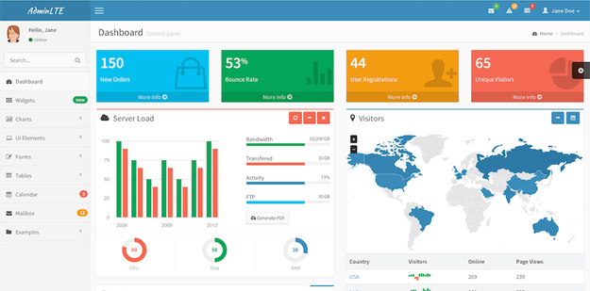
AdminLTE - 是一个完全响应式管理模板。基于Bootstrap3的框架。高度可定制的，易于使用。支持很多的屏幕分辨率适合从小型移动设备到大型台式机。

2. Dashboard Sidebar
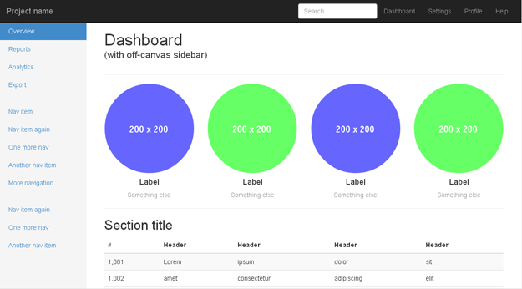
这是一个管理后台模板，拥有控制面板或仪表板。这个模板有一个可折叠的工具栏菜单，并且有可以作为一个数据网格的表格。

3. DevOOPS
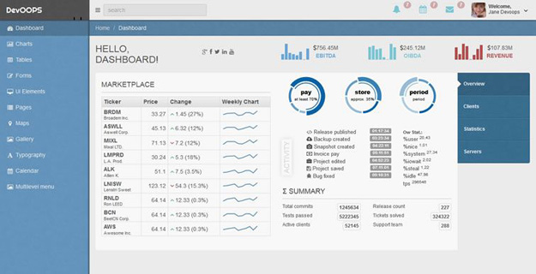
DevOOPS是一个自适应免费管理仪表板主题，可以用在你的web项目中。

4. Blocks
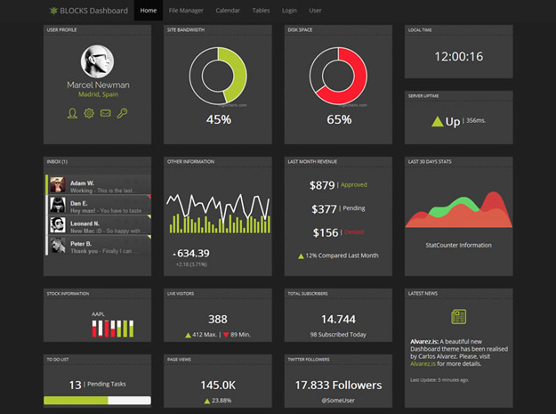
Blocks 是一个轻量级的管理仪表板模板，源于 Cyfe 。 Blocks实质上是一个单页模板，所有你需要的，配置都并排放在一个页面中。

5. DashGum
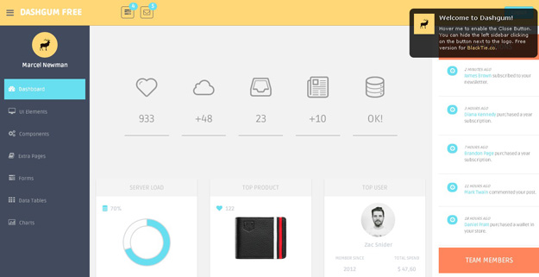
DashGum 一个很棒15页的Bootstrap管理主题或仪表板。它拥有图表，表格，很多面板，日历，通知，待办列表等功能。

6. Metro Dashboard
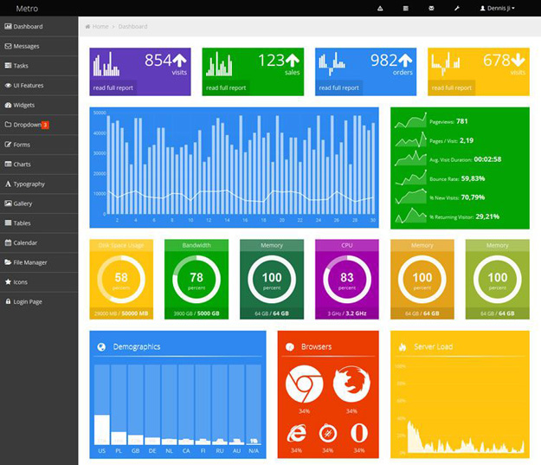
Metro风格的管理员仪表板模板

7. Bcore
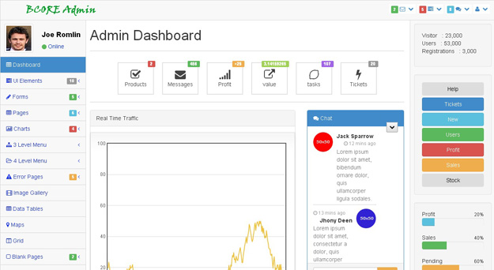
BCORE是一个完全自适应的管理后台模板。它配备了40个集成的插件包括图表，数据表格，地图，表单元素，通知等等。

8. Metis
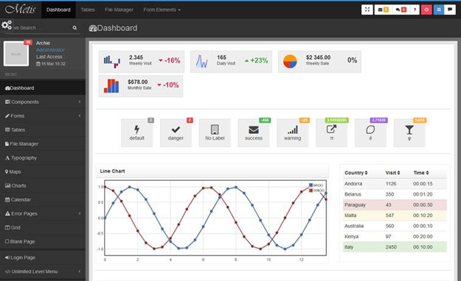
基于Twitter Bootstrap 3.x的免费管理模板

9. Clean
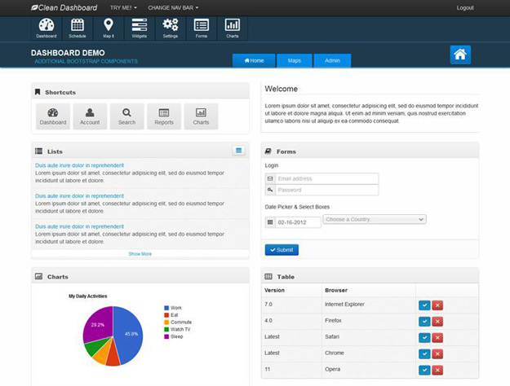
Bootstrap主题拥有示例和不在bootstrap包中的附加UI组件。固定的页脚，管理员面板，shadow box等。

10. Charisma
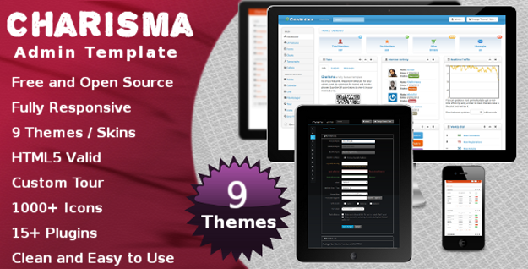
Charisma 是一个功能齐全，免费，高质量，响应式，HTML5管理后面模板，基于Bootstrap 3。拥有9种不同的主题。

11. Responsive Dashboard
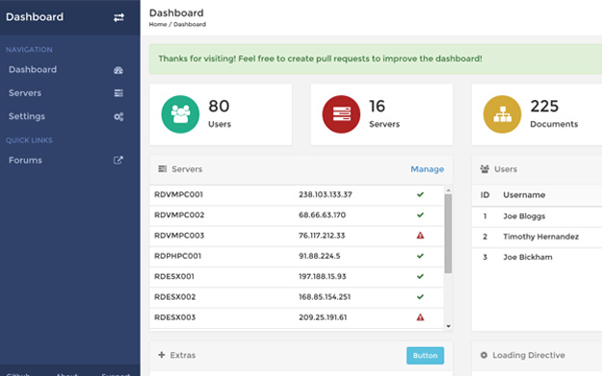
这个模板演示了 AngularJS 与 Bootstrap 3 如何集成使用。这个漂亮免费仪表板模板采用了可折叠的垂直侧边栏，字体图标，警报和滚动表格。

11. Bootstrap Admin Theme
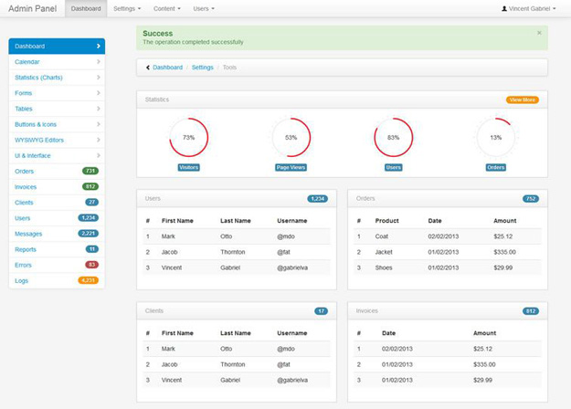
一个通用的管理Bootstrap 主题，个人可免费使用和商业用途。

12. SB Admin 2
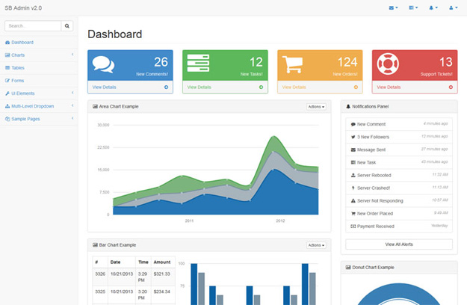
SB Admin 2 Bootstrap管理主题，仪表板模板或Web应用程序的用户界面启动。主题提供各种定制的jQuery插件为内置的Bootstrap UI添加扩展功能。

13. Hierapolis
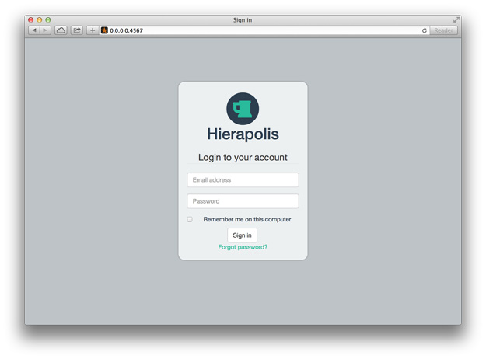
Bootstrap 3 是一个扁平风格的管理主题

14. Binary
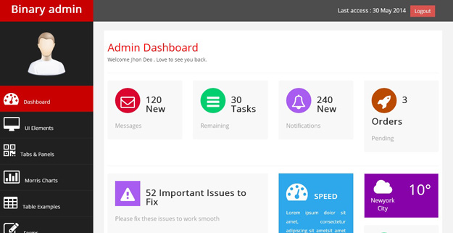
Binary Admin 可定制管理后面或仪表板模板。这响应模板包括可折叠侧栏，工作图表，数据表，多层级的下拉。

15. TemplateVamp
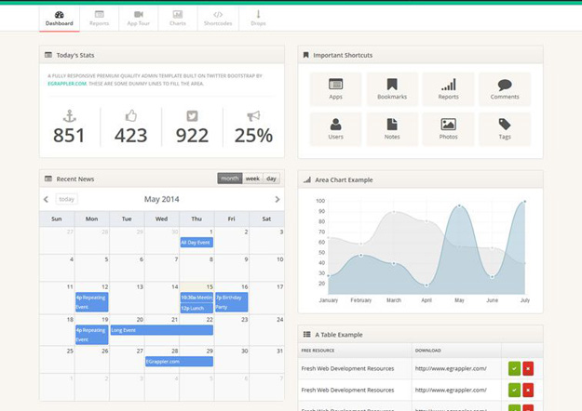
TemplateVamp是一个功能强大和可定制的管理后台模板。用到了HTML5 & CSS3的强大和灵活性，它可以作为一个前端工具包，用于快速开发Web应用程序，轻量级，速度快，而且适合于移动网站;

16. Meritoo
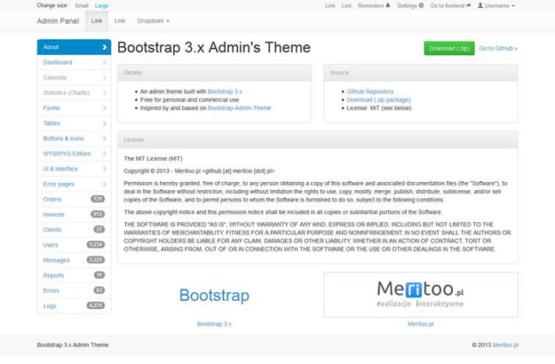
一个利用 Bootstrap 3.x 构建的管理后台主题，免费个人和商用。

